Documentation



Application en ligne – Défi Santé Cégep T-R

Jonathan Lafrenière

Michaël Trahan

Christophe Bélanger

Le 10 mars 2017

Contents

Définition de fini 3

Contenu des itérations planifiées 3

Contenu des itérations réalisées 5

Rôles 5

Outil 6

Résumé de rétrospective de sprint 6

Problèmes et solutions 6

Forces et faiblesses 6

# Définition de fini

Le tout est testé

Le tout est fonctionnel et compatible sur mobile

# Contenu des itérations planifiées

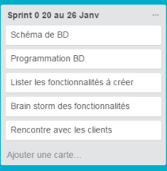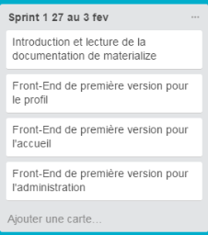

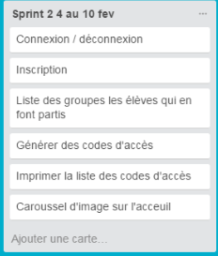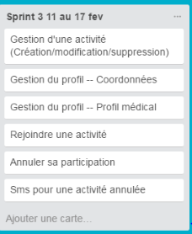

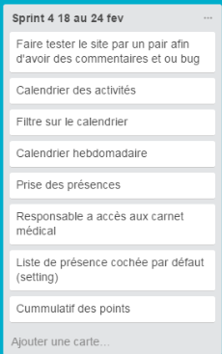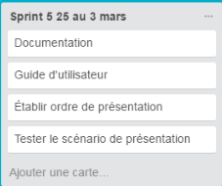

# Contenu des itérations réalisées

Voir les pages en annexe

# Rôles

|  |  |  |
| --- | --- | --- |
| Rôle | Sprint | Personne |
| Scrum master | 1 | Michael Trahan |
| Product owner | 1 | Jonathan Lafrenière |
| Testeur | 1 | Christophe Bélanger |
|  |  |  |
| Scrum master | 2 | Jonathan Lafrenière |
| Product owner | 2 | Christophe Bélanger |
| Testeur | 2 | Michael Trahan |
|  |  |  |
| Scrum master | 3 | Christophe Bélanger |
| Product owner | 3 | Michael Trahan |
| Testeur | 3 | Jonathan Lafrenière |
|  |  |  |
| Scrum master | 4 | Michael Trahan |
| Product owner | 4 | Jonathan Lafrenière |
| Testeur | 4 | Christophe Bélanger |
|  |  |  |
| Scrum master | 5 | Jonathan Lafrenière |
| Product owner | 5 | Christophe Bélanger |
| Testeur | 5 | Michael Trahan |
|  |  |  |
| Scrum master | 6 | Christophe Bélanger |
| Product owner | 6 | Michael Trahan |
| Testeur | 6 | Jonathan Lafrenière |

# Outil

Outil pour gérer les stories : Trello

# Problèmes et solutions

Ajout de la section statistiques 🡪 Passer un samedi au cégep

Connexion à CPanel 🡪 Attendre un autre compte

# Forces et faiblesses

L’application est compatible et fonctionnelle sur mobile

Les données ne sont pas rafraîchies – Il faut rafraîchir la page manuellement

L’application n’a pas été testée extensivement